# Projektantrag

**Projektname: Keyboard Hero**

**Projektgruppe: Raphael Blaauw**

**Abstract**

Ein Java-Spiel im Stil von Guitar Hero. Im Takt von Musik müssen die richtigen Tasten gedrückt werden. Es gibt fünf Tasten die eine Bahn zugeordnet sind. In dieser vertikalen Bahn fahren Rechtecke herunter die Noten repräsentieren. Wird die Taste am Richtigen Zeitpunkt gedrückt sobald die Note das Ende der Bahn erreicht hat, erhält der Spieler Punkte. Ist der Spieler zu früh oder spät, gibt es weniger Punkte. Das Spiel ist gewonnen, wenn das Lied fertig ist und eine spezifische Anzahl Noten getroffen wurde. Der Spieler verliert, wenn eine spezifische Anzahl Noten in Folge nicht getroffen wurde.

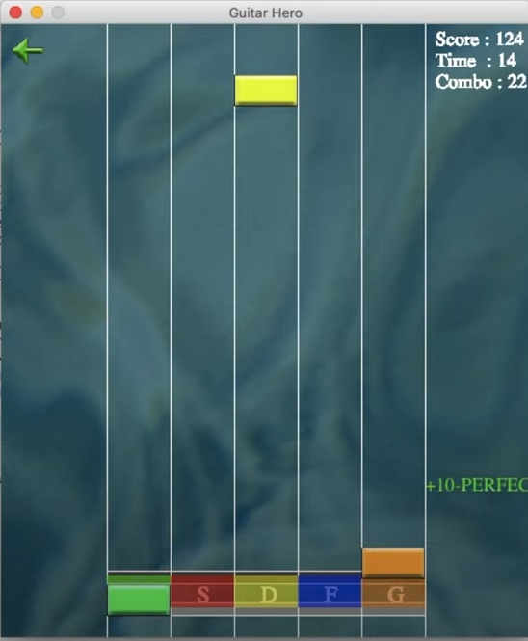

**MUSS-User Stories**

**-** Als Benutzer möchte ich den Startscreen sehen

**-** Als Benutzer möchte ich den Gamescreen mit allen Gameelementen angezeigt bekommen(Notenbahn mit Tastenbelegung, Noten in Form von Reckten, Punkte, Combo)

**-** Als Benutzer möchte ich das die Noten nach unter fahren.

**-** Als Benutzer möchte ich das die Noten im Takt der Musik das Ende der Bahn erreicht

**-** Als Benutzer möchte ich Punkte erhalten wenn ich die richtige Taste im Takt drücke

**-** Als Benutzer möchte ich weniger Punkt erhalten falls ich zu früh oder zu spät die richtige Taste gedrückt habe

**‑** Als Benutzer möchte ich Minuspunkte erhalte falls ich die falsche Taste drücke oder viel zu früh oder spät bin

**-** Als Benutzer möchte ich den Game-Over Screen sehen, wenn ich zu viele Noten hintereinander nicht treffe

**-** Als Benutzer möchte ich den Winner Screen sehen, wenn ich das Lied fertig gespielt habe.

**-** Als Benutzer möchte ich sobald ich ein Lied erfolgreich abgeschlossen habe ein neues Lied freischalten.

**KANN-User Stories**

**-** Als Benutzer möchte ich aus verschiedenen Schwierigkeitsgraden auswählen können.

**-** Als Benutzer möchte meinen Highscore abspeichern können.

**-** Als Benutzer möchte ich Power-Ups erhalten.

Datum und Unterschriften Projektteam:

Datum und Unterschrift des Product Owners: